关于公布大兴区森林防火范围和
防火期的通知

为加强大兴区野外火源管理，预防森林火灾，保护森林资源和人民生命财产安全，维护生态平衡，依据《中华人民共和国森林法》（2019年修订）、《森林防火条例》（2008年修订）、《北京市森林防火办法》（北京市人民政府令第238号）等法律法规，结合本区实际，划定大兴区森林防火区情况如下：
- 大兴区森林防火区分布图

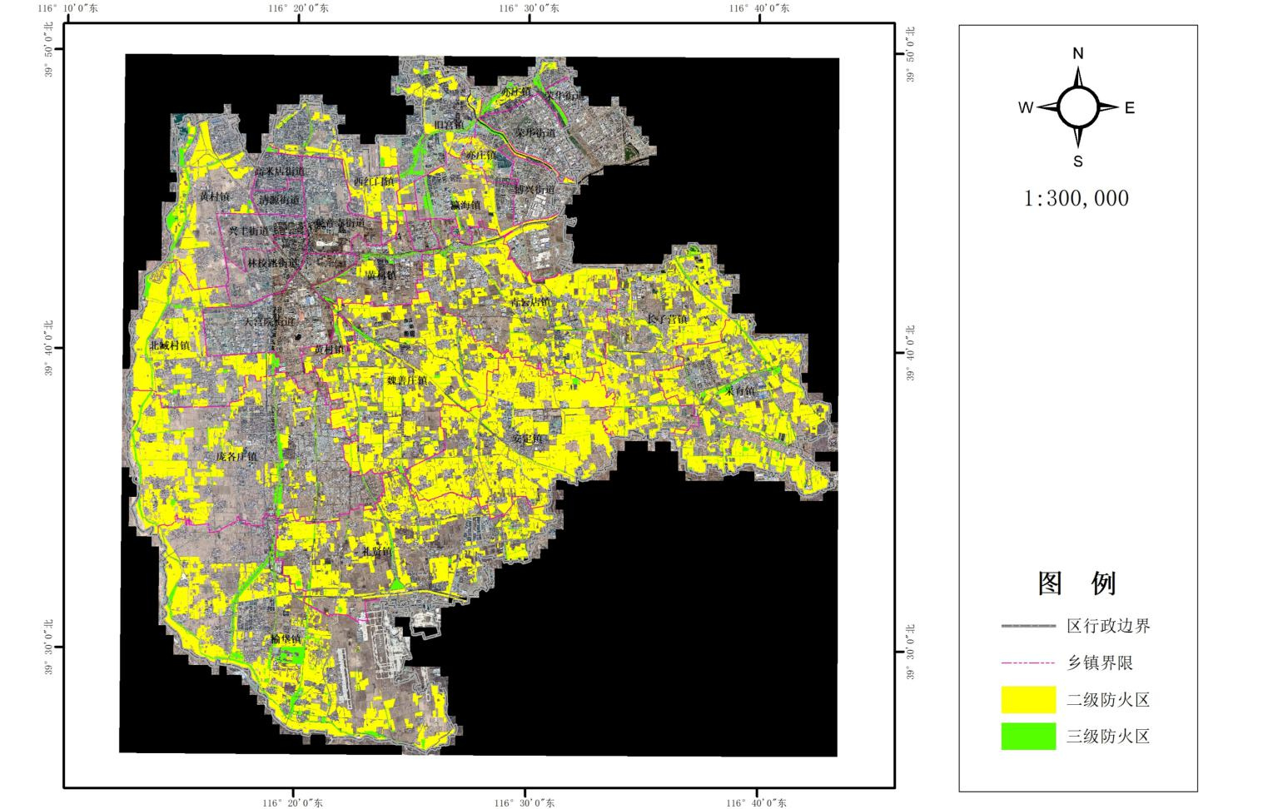

二、大兴区森林防火区等级及具体范围位置表
划分级别 | 类型 | 主要地块分布描述
二级防火区 | 千亩以下成片的有林地、苗圃、果园等 | 主要分布在黄村镇、北臧村镇、庞各庄镇、榆垡镇、礼贤镇、安定镇、魏善庄镇、青云店镇、采育镇、长子营镇、亦庄镇、旧宫镇、瀛海镇、西红门镇
三级防火区 | 高速路绿化带、护岸林、护路林、宜林地、农田林网等 | 高速路绿化带、护岸林、护路林：主要分布在京沪高速、首都环线高速、京台高速、大广高速、京开高速、大兴机场高速、南中轴路、黄徐路、京福路、五环路、六环路、永定河（左堤路）、永兴河、岔河、旱河、凉水河、凤河、大龙河、小龙河、凤港减河等
三、防火期及防火期管理
依据《北京市森林防火办法》（北京市人民政府令第238号）第九条规定，每年11月1日至次年5月31日为森林防火期。其中，每年1月1日至4月15日为森林高火险期。在防火期内，将依照《森林防火条例》（2008年修订）、《北京市森林防火办法》（北京市人民政府令第238号）等法律法规，对以上防火区按照划分等级和范围进行管理。

